МИНИСТЕРСТВО НАУКИ И ВЫСШЕГО ОБРАЗОВАНИЯ РОССИЙСКОЙ ФЕДЕРАЦИИ
ФГАОУ ВО «СЕВАСТОПОЛЬСКИЙ ГОСУДАРСТВЕННЫЙ УНИВЕРСИТЕТ»

Институт информационных технологий

ОТЧЕТ
о выполнении проектной работы № 1
Тема проекта: «Система автоматического распознавания текста на удостоверениях о повышении квалификации»

Выполнил:
ст.гр. ИИ/б-25-2-о
Шмуратов Д.А.
Проверил:
доцент базовой кафедры КИС
Ченгарь О.В.

Севастополь, 2026
- О проекте
Проект представляет собой разработку системы автоматического распознавания текста с документов о повышении квалификации. Основная задача системы - принимать на вход фотографию документа и возвращать структурированные данные: ФИО, уникальный код удостоверения, регистрационный номер, название программы повышения квалификации, организация-выдавец, город, дата выдачи, дата начала и окончания обучения, объём обучения в часах, тип документа (повышение квалификации или переподготовка)

- Командная работа

- сбор и классификация документов, разметка, реализация инфраструктуры хранения и передачи датасетов, генерация синтетических данных (далее - Data Engineer)
- предобработка изображений, включающая автоматическое распознавание углов документа, коррекцию перспективы, настройку цветовой гаммы и бинаризацию изображения (далее - Computer Vision)
- постобработка, включающая распознавание текста, построение якорного пайплайна и формирование структурированного JSON документа (далее - OCR/NLP)
- координация команды по техническим вопросам, интеграция частей и отладка готового продукта (далее - Backend/Integration)

- План действий в проекте
Data Engineer формирует датасеты в формате .tiff и размечает углы документов. Далее изображения поступают на предобработку к специалисту по Computer Vision, где выполняется коррекция перспективы и настройка цветовой гаммы. Затем обработанные данные поступают на этап OCR/NLP, где текст распознаётся и структурируется. Итоговые данные получает ответственный за Backend/Integration, формируя конечный продукт.

- Используемые технологии

- Data Engineer использует Label Studio для разметки, Faker для генерации синтетических данных, Pillow для конвертации изображений в формат .tiff.
- Computer Vision использует OpenCV для коррекции перспективы и настройки контраста. для обучения модели распознавания углов используется ResNet / U-Net / YOLO / гибрид OpenCV+модель.
- OCR/NLP использует PyTesseract для распознавания текста и Regex для постобработки.
- всеми участниками используется JSON как формат передачи данных между частями проекта.

- Распределение ролей
Хасан Хашиев - Data Engineer
Никита Шамрай - Computer Vision
Самир Токаев - OCR/NLP
Дмитрий Шмуратов - Backend/Integration

- Моя роль
Моей главной задачей в проекте является создание итогового приложения базирующегося на Flask API, что включает в себя создание программной среды для интеграции кода, написанного Шамраем Никитой и Токаевым Самиром в одну программу, в которой результат работы одного кода будет использоваться как исходные данные для другого, и последующего вывода необходимого результата.
Также в список моих обязанностей входит:
- Распределение ролей и задач для остальных членов команды
- Создание и поддержание корректной работы репозитория на базе GitHub
- Что сделано за период
- Изучена документация Flask API и GitHub
- Создан репозиторий на патформе GitHub
- Добавлены к работе над репозиторием участники команды как коллабораторы
- Проведён инструктаж по работе с репозиторием для участников команды
- В репозитории был создан файл .gitignore для игнорирования системных файлов, идущих вместе с некоторыми файлами

- Планы на следующий период
- Создание веток проекта для корректной личной работы каждого участника команды
- Написать шаблон основного файла с заглушками вместо кода, для того, чтобы в последствии можно было интегрировать код других участников команды
- Начать изучение библиотеки Pandas

- Трудности и вопросы
Наибольшую сложность вызвала первичная кооперация для обмена файлами через репозиторий, необходимо было разобраться в каком порядке происходит локальное изменение, сохранение в облачном хранилище GitHub и загрузка изменений на устройства остальных участников

- Приложения

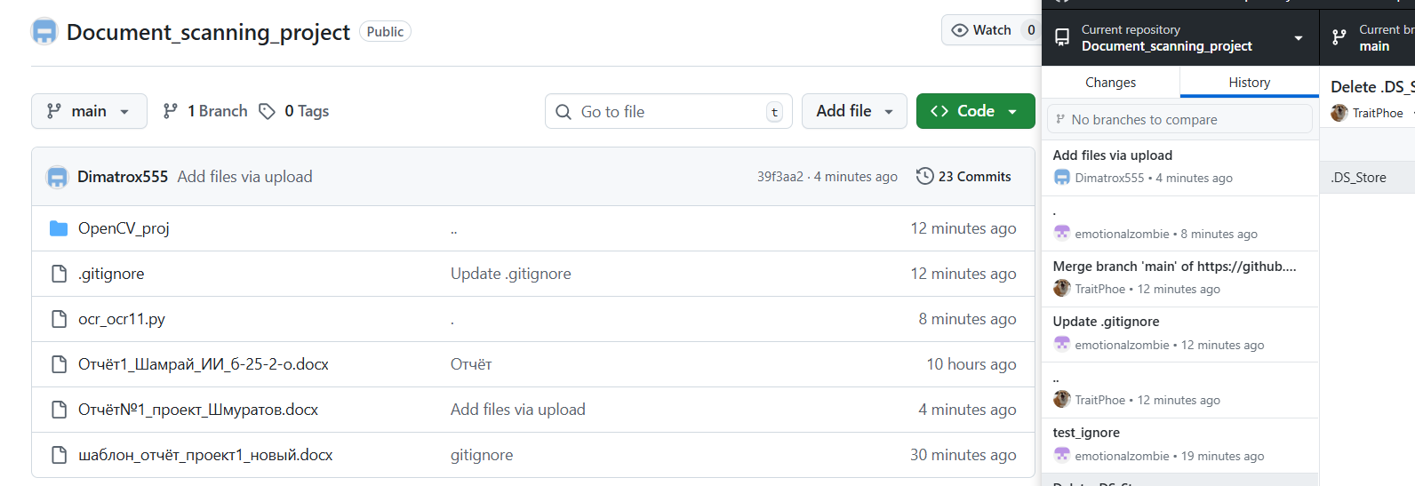
Рисунок 1. Состояние и история изменений репозитория на данный момент

